Acht brailleleesregels getest

Almaar vaker worden hulpmiddelen overbodig omdat er (gratis) apps zijn die hun functies overnemen of omdat de grote ICT-spelers erg hun best doen om platforms te voorzien van heel wat toegankelijkheidsfuncties. Dat was ooit anders …
Maar er zijn ook klassieke hulpmiddelen die altijd nodig zullen blijven. De brailleleesregel is daar een typisch voorbeeld van. Je kunt immers niet verwachten dat Microsoft of Apple een pc of iPhone standaard met een brailleleesregel gaan leveren.

Het was alweer enige tijd geleden dat we de brailleleesregels nog eens grondig uitgetest hebben. Bovendien zijn er de laatste tijd een handvol nieuwe toestellen op de markt verschenen. Tijd voor een nieuwe stand van zaken.

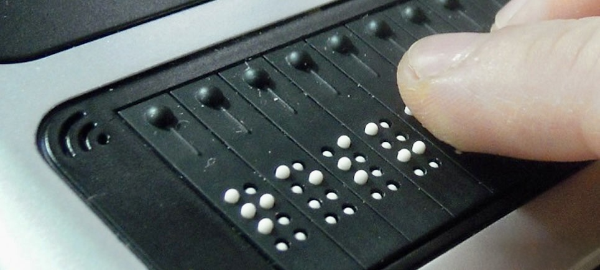

Een paar beslommeringen vooraf
Eén van de belangrijkste evoluties van het laatste decennium is dat zowat elke brailleleesregel multi-platform is geworden. Dat wil zeggen dat je die toestellen op de meest uiteenlopende platforms (Windows, Mac, iPhone, iPad, Androidtelefoon of -tablet, Apple Watch, Apple TV) met de meest uiteenlopende schermlezers (Jaws, VoiceOver, NVDA, TalkBack, Supernova, Verteller) kunt gebruiken. Dat maakt een brailleleesregel meer dan ooit universeel inzetbaar.

Maar tegelijk hebben we tijdens de test meermaals ervaren dat de koppeling tussen een leesregel en een pc, Mac, iPhone of Samsung soms vrij complex kan zijn, zeker als je de leesregel met meer dan een toestel wilt gebruiken. Daarvoor is door sommige hulpmiddelenfabrikanten nog een weg af te leggen.

Wat we minder goed begrijpen, is dat fabrikanten van leesregels het vandaag nodig vinden om hun toestel ook autonoom bruikbaar te maken als een braillenotitietoestel. Bijna elke leesregel in deze test is voorzien van een notitie-toepassing en vaak ook nog eens aangevuld met een reeks andere interne toepassingen zoals een rekenmachine, een agenda, spelletjes … Is dat nog nodig nu iedereen met een smartphone rondloopt, die die functionaliteiten ook biedt? Zou het niet logischer zijn om die functies aan te bieden in de vorm van vereenvoudigde versies van de notities-, agenda-, calculator- …apps voor smartphones? Een paar toestellen hebben zelfs wifi aan boord om daisyboeken te kunnen binnenhalen en een daisy-app om de boeken te lezen. Maar daisyboeken zijn bijna altijd gesproken boeken, die je niet op de leesregel kunt lezen. Waarom zou je gesproken boeken met je leesregel willen lezen, vragen we ons dan af? Waar de wifi wel goede diensten kan bewijzen, is bij het automatisch up-to-date houden van de interne software van de leesregel. Zo geniet je steeds over alle nieuwe functies op jouw brailleleesregel.

Onze ervaring tijdens de test was toch dat al die extra functies de brailleleesregel doorgaans een heel stuk complexer maken in het gebruik. En de vraag is of de gebruikers daarop zitten te wachten.

En dan is er nog een van onze stokpaardjes: de handleiding. Handleidingen van brailleleesregels zijn vaak erg slordig opgesteld. Vertalingen vanuit een andere taal naar het Nederlands met Google Translate kunnen niet gelden als goed bruikbare handleidingen. Bovendien verwachten we van de handleiding van een leesregel, die op verschillende platforms met verschillende schermlezers bruikbaar is, dat er voor al die platforms en schermlezers een gelijkwaardige uitleg te vinden is. En daar laten toch heel wat fabrikanten en leveranciers steken vallen …

De test
We hebben acht brailleleesregels uitgebreid aan de tand gevoeld: de Actilino, de Activator 40, de Basic Braille, de Braille eMotion, de Brailliant BI 40X, de Focus 14 Blue v5, de Focus 40 Blue v5 en de Mini-Seika.
De 40-cellige toestellen werden vooral met Jaws op een Windows pc getest. De kleine leesregeltjes werden met VoiceOver op een iPhone en met TalkBack op een Androidtelefoon getest.

De Seika 40 hebben we niet kunnen testen omdat die niet beschikbaar was. De Braillex EL-40c van Papenmeier hebben we ook niet getest omdat er een nieuw vervangend toestel in de pipeline zit. De Focus leesregels hebben we wel getest, hoewel er daarvoor ook nieuwe versies in aantocht zijn. In dit artikel geven we onze bevindingen bij al die toestellen mee.

De brailleleesregels van Help Tech
Help Tech is een Duitse hulpmiddelenproducent die tot voor kort bekend was onder de naam Help Tech. De brailleleesregels van Help Tech worden in België geleverd door Koba Vision en in Nederland door Babbage. Naast de hier besproken toestellen biedt Help Tech nog twee andere brailleleesregels aan: de Active Braille en de Connect Braille, beide met 40 braillecellen.

Help Tech geeft veel van zijn toestellen een paar kenmerken mee die nogal eigen zijn aan het merk. Zo hebben de meeste leesregels concave braillecellen. Daarbij zou de braillecel beter op de ronde vorm van je vingertip aansluiten.

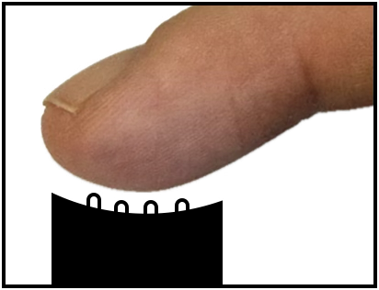

Het is niet duidelijk of dat nu écht een meerwaarde vormt. Daar zal elke gebruiker zijn eigen oordeel over vormen.

Een tweede technologie die Help Tech vaak toepast heet ‘ATC’ (dat staat voor ‘Active Tactile Control’). Wanneer je met je ‘leesvinger’ de laatste cel van de leesregel bereikt, zorgt ATC ervoor dat automatisch de 16, 40, 64 of 80 tekens getoond worden, zonder dat je daarvoor een knop of toets moet indrukken.

Actilino

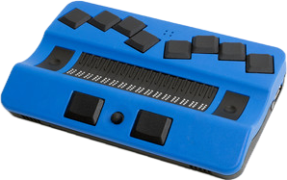

De Actilino is bedoeld als een hybride toestel, dat enerzijds bruikbaar is als een autonoom braillenotitietoestel maar anderzijds ook kan aangewend worden als brailleleesregel met 16 concave braillecellen om het schermbeeld van een iPhone, iPad of Androidtelefoon of -tablet uit te lezen.

Als autonoom notitietoestel biedt de Actilino toepassingen zoals een tekstverwerker, een rekenmachine, een agenda, een alarmklok met timerfunctie, een paar spelletjes … Die functies hebben we niet getest.

De Actilino is een compacte leesregel die daardoor vooral geschikt is voor het uitlezen van het schermbeeld van een telefoon of tablet. Qua formaat is hij wel een stukje groter en flink zwaarder dan het lichtste model uit deze test. Het toestel, dat erg kwalitatief aanvoelt, biedt 16 braillecellen, een brailletoetsenbord en het eerder vermelde ATC-systeem (dat je naar wens kunt in-uitschakelen). Navigeren doe je met ‘triple action’-toetsen (dat zijn toetsen met drie functies) links en rechts van de leesregel en een kleine joystick aan de voorzijde. Het joystickje werkt goed (voor sommige gebruikers mogelijks een beetje stroef) en staat op een logische plek. Verder is er de obligate rij cursor-routingtoetsen boven de braillecellen, waarmee je de tekstcursor positioneert of de schermlezer-focus activeert. De interne accu laad je op via een USB-C-poort.

Het toestel is compatibel met zowel de VoiceOver als de TalkBack schermlezer. Het toestel connecteert via bluetooth met een iPhone, iPad of Androidtoestel. De ‘triple action’-toetsen en de joystick bieden de nodige navigatiemogelijkheden bij VoiceOver, maar zijn aanmerkelijk minder functioneel bij TalkBack. We zouden het toestel daarom niet direct adviseren voor TalkBack-gebruikers. Tijdens het typen van tekst viel op dat ons testtoestel niet helemaal stabiel stond op zijn rubberen voetjes, wat snel gaat irriteren als je veel typewerk verricht.

Activator

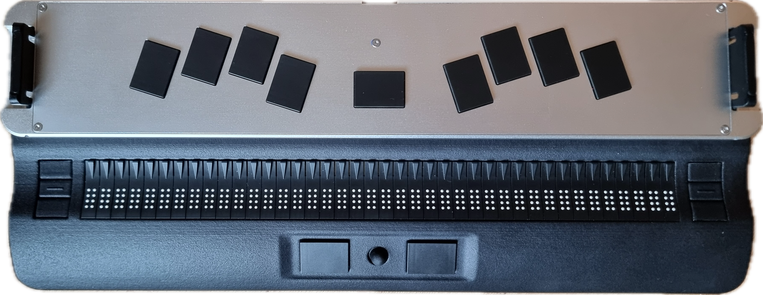 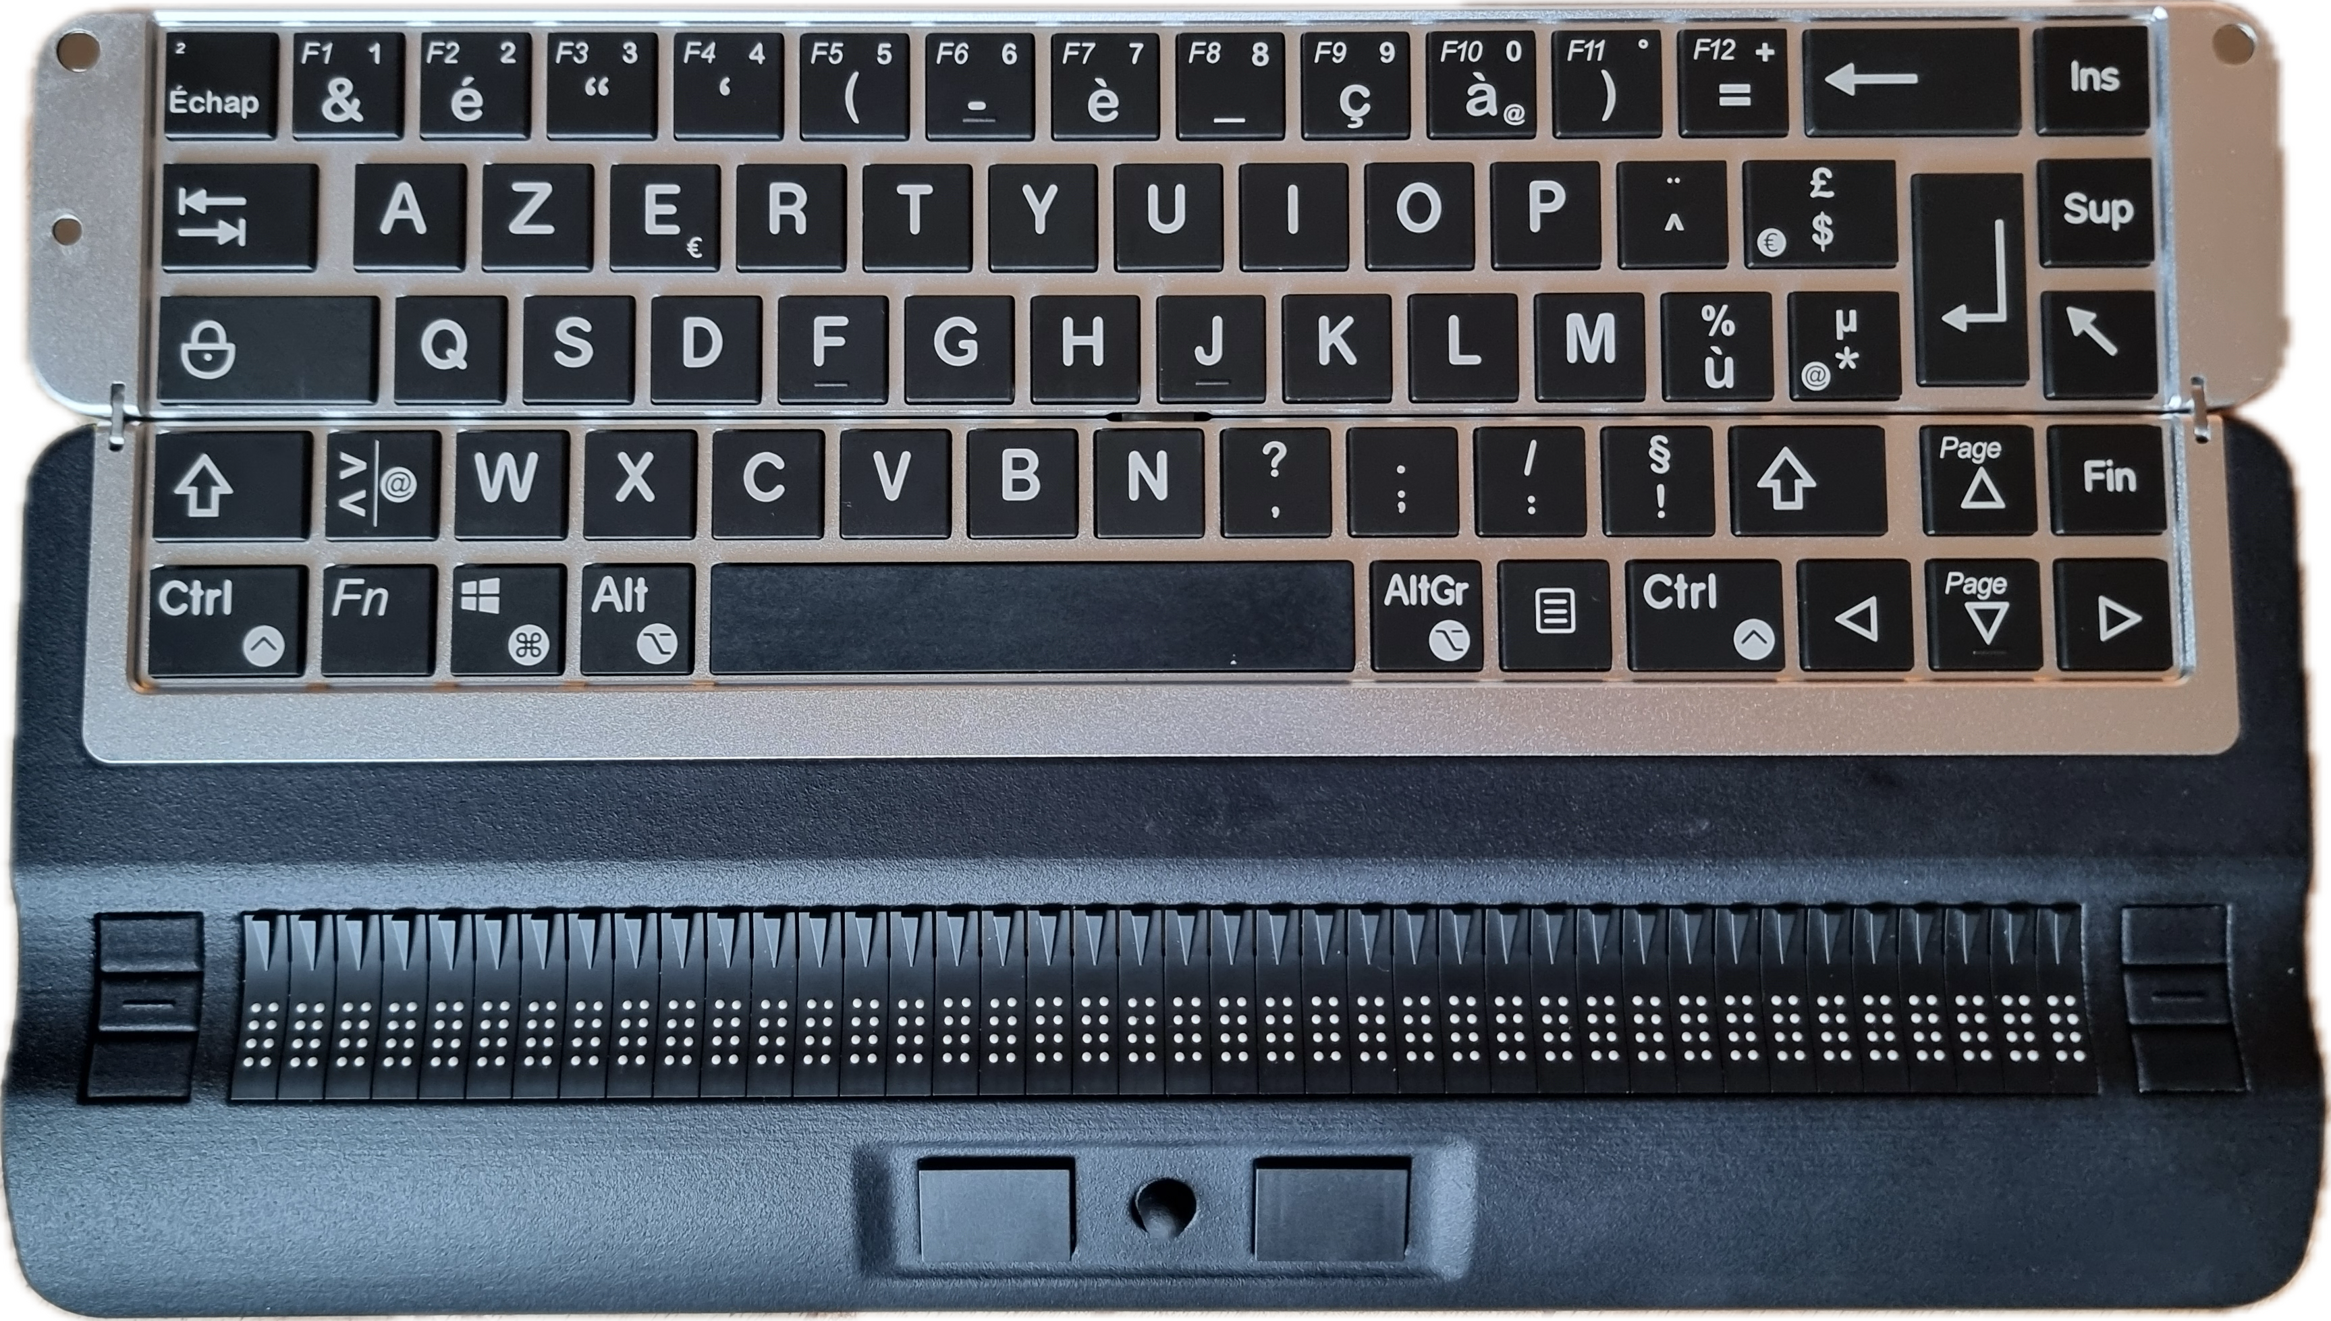
De Activator is de nieuwste brailleleesregel van Help Tech met 40 concave braillecellen, en heeft een paar bijzondere extra’s. Het toestel heeft dezelfde bedieningsknoppen als de Actilino: ‘triple action’-toetsen links en rechts van de brailleregel, een joystickje centraal vooraan, een tweedelige spatiebalk links en rechts van de joystick en een rij cursor-routingtoetsen boven de braillecellen. Achter de cursor-routingtoetsen vind je een klassiek brailletoetsenbord. Aan beide zijden van dat toetsenbord zitten kleine uitklapbare voetjes. Als je die omhoog klapt en vervolgens het brailletoetsenbord naar achter scharniert, verschijnt er een volwaardig azerty (of qwerty) toetsenbord dat, ondanks de wat ongewone constructie, toch robuust aanvoelt en comfortabel dicht bij de braillecellen staat. Het toetsenbord typt comfortabel, maar is wel wat luidruchtig.

Het zwarte plastic van de behuizing van die leesregel voelt wat ruw aan, waarbij we ons kunnen inbeelden dat het voor sommige gebruikers wat minder aangenaam aanvoelt. Maar misschien is dat een kwestie van gewenning?

Aan de rechterzijkant van het toestel zit een magneetcontact, waar je het meegeleverde iPhone-docking station aan vastklikt. Je kunt de iPhone laden in het dock, maar je kunt je iPhone met VoiceOver ook volledig bedienen en uitlezen vanaf de leesregel. Daarbij beschik je niet alleen over de navigatietoetsen van de leesregel, maar kun je ook de VoiceOver-sneltoetsen gebruiken op het toetsenbord van de leesregel. Met de Help Tech+-app voeg je nog meer functionaliteit toe aan je iPhone. Daarmee kan de iPhone bijvoorbeeld fungeren als spraaksynthesizer voor de leesregel of als braille-monitor voor een ziende die wil meekijken. Je kunt het toestel ook gemakkelijk switchen tussen een aangesloten pc en je iPhone.

Er is ook een Activator Pro beschikbaar met naar keuze 64 of 80 braillecellen en een geïntegreerd full-format azerty (of qwerty) toetsenbord, maar zonder iPhone-docking station.

Basic Braille

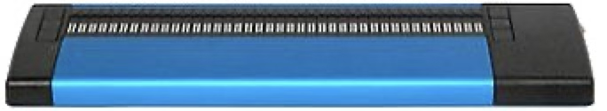
De Basic Braille is bedoeld als low-budget leesregel. Met zijn prijskaartje van 4255 euro is hij een heel stuk goedkoper dan de concurrerende 40-cellige brailleleesregels, die zich in de prijsklasse boven de 6000 euro situeren. Dat is niet onbelangrijk voor wie zijn brailleleesregel zelf moet financieren.

Daar staat natuurlijk tegenover dat die leesregel veel minder functionaliteit biedt dan de andere toestellen van het merk: geen brailletoetsenbord, minder navigatietoetsen, geen concave braillecellen en geen ATC.
Kenmerkend voor het toestel is de brede metalen polssteun net voor de braillecellen. Die is gemaakt uit een aangenaam aanvoelend materiaal.

Het toestel kent dus een eenvoudige bediening: navigatietoetsen links en rechts van de leesregel en cursor-routingtoetsen boven de braillecellen en daar moet je het mee doen. Als je daarbij bedenkt dat het toestel geen interne notitiefuncties biedt, dan besef je dat je te maken hebt met een uiterst eenvoudig bedienbaar toestel, waar zeker een doelgroep voor bestaat. Via de toetsen op de leesregel beschik je over de basis navigatie- en Jaws-functies. Maar er zijn heel wat toetscombinaties mogelijk die veel meer Jaws-functies ontsluiten vanaf de leesregel. Wens je die niet te benutten, dan kun je nog altijd de Jaws functies vanaf je computertoetsenbord gebruiken.

Het toestel laat zich ook gemakkelijk koppelen aan een computer, wat een verademing was tijdens de test.
Er zijn van deze leesregel ook versies met 64 of 80 braillecellen beschikbaar. Verder is er ook een variant verkrijgbaar met een brailletoetsenbord: de Basic Braille Plus. Die is enkel met 40 braillecellen beschikbaar.

De brailleleesregels van HIMS
HIMS is een Zuid-Koreaans hulpmiddelenproducent die sinds 2002 brailleleesregels maakt. Aanvankelijk bracht de producent vooral low-budget producten uit, maar inmiddels zijn de leesregels van HIMS zowel qua innovatie als prijspeil vergelijkbaar met de Europese en Amerikaanse braille-producten. Hun nieuwste product is de Braille eMotion (zie ook het artikel in het februari nummer van dit tijdschrift). De geteste brailleleesregel van HIMS wordt in België geleverd door Optelec, Ommezien en Integra en in Nederland door Babbage. Naast het hier besproken toestel biedt HIMS nog twee andere brailleleesregels aan: de BrailleSense met 32 braillecellen en de BrailleSense Mini met 20 braillecellen. Beide toestellen leggen sterk de nadruk op het feit dat ze ook als notitietoestel bruikbaar zijn.

Braille eMotion

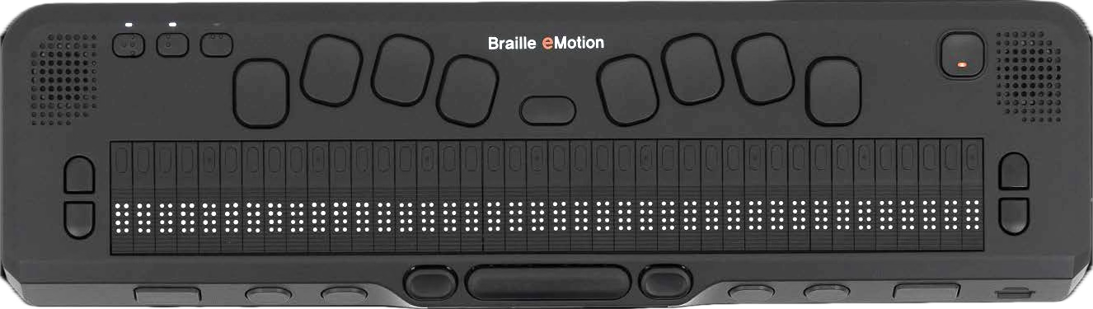

De Braille eMotion is de nieuwste telg in het gamma van HIMS. Het is een brailleleesregel met 40 braillecellen met uitgebreide mogelijkheden voor autonoom gebruik. De leesregel wordt geleverd met een hele reeks interne toepassingen: notitie-toepassing, rekenmachine, verschillende tijdsfuncties, bestandsbeheer … HIMS legt ook sterk de nadruk op de media-functies met interne functies zoals een voice recorder, een daisyspeler en een mediaspeler. Het toestel heeft dan ook een geluidssysteem aan boord met een geïntegreerde spraaksynthese, luidspreker en aansluiting voor oortjes/hoofdtelefoon. Tijdens de test ervaarden we dat het toestel wel kwistig strooit met allerlei ondersteunende geluidssignalen. Al de interne functies van dat toestel draaien op een Androidbasis.

Maar al dat moois maakt van de Braille eMotion niet bepaald de meest gebruikseenvoudige brailleleesregel. We kunnen dat toestel dan ook eerder bestempelen als een leesregel voor onderlegde gebruikers. Zelf moesten we behoorlijk wat moeite doen om het toestel de eerste keer gekoppeld te krijgen met de pc.

Als we de leesregel even overlopen, dan zien we, naast de braillecellen, het brailletoetsenbord en de cursor-routingtoetsen, nog een hele reeks extra bedieningstoetsen aan de bovenkant, de zijkanten en de voorkant (duimtoetsen) van het toestel. Een USB-C-poort aan de rechterkant dient om de interne accu op te laden en om een computer te koppelen. De USB-A-poort aan de linkerkant maakt het mogelijk om andere randapparaten aan te sluiten zoals een USB-stick om externe documenten te lezen of een azerty/qwertytoetsenbord voor het invoeren van tekst. Daarnaast biedt het toestel niet alleen bluetooth (voor bijvoorbeeld het koppelen van een smartphone of oortjes) maar ook wifi voor het online inladen van daisyboeken.
De Braille eMotion heeft dus bijzonder veel toeters en bellen, wat nog eens onderstreept dat het geen leesregel voor beginners is.

Een paar bedieningselementen zitten op een verrassende plek op het toestel. De aan/uitknop zit rechts bovenaan. We ervaarden dat je die gemakkelijk per ongeluk indrukt. De zijkant zou daarom een logischere plek zijn voor die knop. Ook de sleuf voor het MicroSD-geheugenhaartje zit op een vreemde plek, rechts op de voorzijde. Bij het tactiel gebruiken van de duimtoetsen, verwar je het licht uitstekende kaartje al snel voor een bedieningstoets. Dat vonden we een paar opmerkelijke ontwerpkeuzes.

Met de toetsen op de leesregel bedien je vooral de klassieke navigatiefuncties en Windows-functies. De Jaws functies zul je eerder vanaf je pc-toetsenbord moeten bedienen.

De brailleleesregels van Humanware
De Canadese hulpmiddelenproducent Humanware is een vaste waarde in het hulpmiddelenlandschap en bij velen wellicht vooral bekend van de Victor Reader daisyspeler. Maar Humanware biedt ook al geruime tijd een gamma brailleleesregels aan. Van de geteste Brailliant BI 40X biedt het bedrijf ook de compactere Brailliant BI 20X met 20 braillecellen, die vooral geschikt is voor gebruik met de smartphone of tablet. Daarnaast zit er ook een leesregel in het gamma die eerder als braillenotitietoestel aangeprezen wordt: de Mantis Q40 met 40 braillecellen en een qwerty-toetsenbord. De brailleleesregels van Humanware worden in België geleverd door Sensotec en Integra en in Nederland door Sensotec.

Brailliant BI 40X

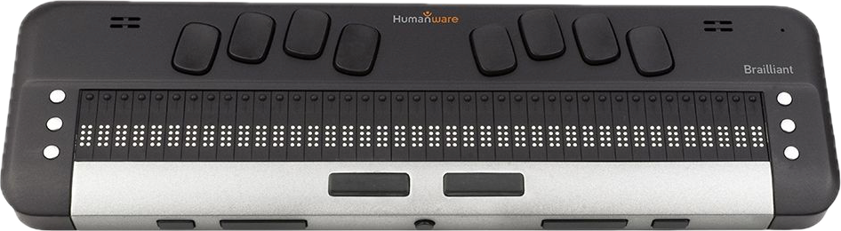

De Brailliant BI 40X is een compact vormgegeven 40-cellige brailleleesregel met een brailletoetsenbord boven de cursor-routingtoetsen en een tweedelige spatiebalk centraal onder de braillecellen. Links en rechts van de braillecellen zitten telkens drie navigatietoetsen en aan de voorzijde vinden we nog 5 duimtoetsen.
Links en rechts van het brailletoetsenbord zitten twee luidsprekers en aan de rechter zijkant een hooftelefoonaansluiting en twee volumeknopjes voor de geïntegreerde spraaksynthese. Maar die zijn niet actief wegens niet beschikbaar voor het Nederlands. Dat is jammer.

Ook dit toestel kun je autonoom gebruiken dankzij een aantal geïntegreerde toepassingen: een tekstverwerker, een rekenmachine, een bestandsbeheerder en een daisyspeler (zoals eerder gemeld is de maker van deze leesregel vooral bekend van zijn daisyspelers). Om de daisyboeken binnen te halen beschikt de leesregel over wifi.

De leesregel beschikt over heel wat navigatietoetsen, maar die zijn niet specifiek afgestemd op de Jaws-gebruiker. De Jaws functies zul je dus vooral vanaf het pc-toetsenbord aanroepen.

De brailleleesregels van Freedom Scientific
De Amerikaanse hulpmiddelenproducent Freedom Scientific, die we vooral kennen van de populaire Jaws schermlezer voor Windows, biedt al vele jaren brailleleesregels aan, die er tien jaar geleden nogal ‘plastiekerig’ uitzagen, maar geëvolueerd zijn naar erg robuuste, vertrouwenwekkende toestellen. We zijn inmiddels aan versie 5 beland en versie 6 wordt weldra gelanceerd. Die leesregels zijn echter erg populair en dus hebben we beslist om de huidige versie toch nog mee te nemen in deze test. We hebben de twee meest compacte varianten met 14 en 40 cellen getest, maar Freedom Scientific biedt het toestel ook aan als Focus 80 Blue v5 met 80 braillecellen. Dat is de enige leesregel waarvoor dezelfde producent ook zijn eigen schermlezer produceert. Het is dus te verwachten dat hard- en software goed op elkaar zijn afgestemd.
De Focus brailleleesregels worden in België geleverd door Sensotec en in Nederland door Optelec.

Focus 14 Blue v5 en Focus 40 Blue v5

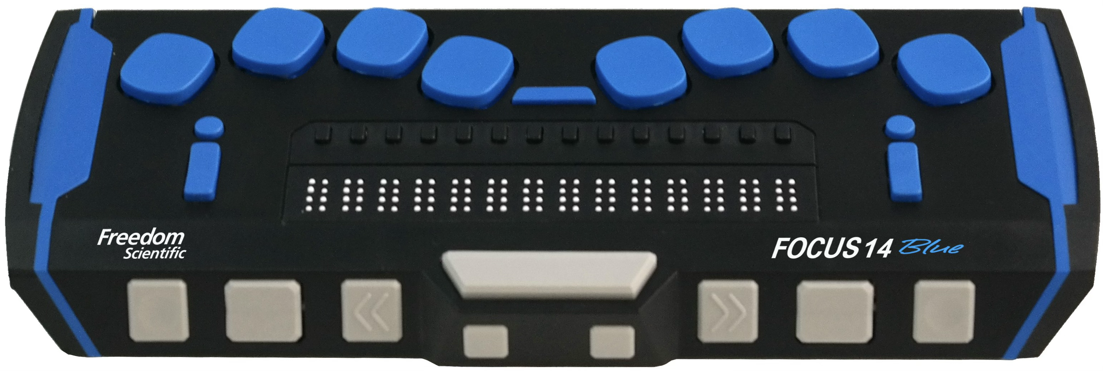
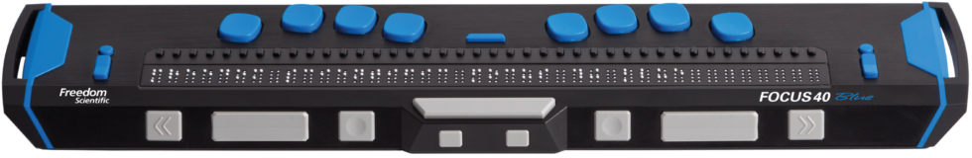

We hebben de Focus 14 Blue v5 getest met VoiceOver op de iPhone en met TalkBack op een Samsung smartphone met Android. De Focus 40 Blue v5 hebben we logischerwijs aan de tand gevoeld met Jaws, de schermlezer van dezelfde hulpmiddelenproducent.

De beide leesregels zijn lekker compact en voelen erg robuust aan. Vooral het 14-cellige model is een heel stuk compacter dan de twee andere kleine leesregels uit deze test. We kunnen ons inbeelden dat je die liever in je binnenzak of handtas stopt dan bijvoorbeeld de Mini Seika, die een heel stuk omvangrijker is.

De knoppen zitten op logische plekken. Het brailletoetsenbord zit net boven de cursor-routing toetsen. Tussen de twee helften van het toetsenbord zit een toets om te schakelen tussen de interne notitiefunctie en de leesregelfunctie, wat erg gemakkelijk werkt. De spatiebalk zit centraal voor de leesregel. Links en rechts van de leesregel zitten de belangrijkste navigatietoetsen. En helemaal vooraan zitten acht duidelijk voelbare duimtoetsen. Aan de zijkanten van het toestel zijn een soort van handvaatjes waarmee je de leesregel gemakkelijk kunt vastgrijpen.

Uit de test van de leesregel met 14 cellen met VoiceOver op de iPhone en TalkBack op een Samsung telefoon bleek dat die zich in beide gevallen gemakkelijk liet koppelen. We konden vlot navigeren en heel wat schermlezer-functies vanaf de leesregel aansturen met directe toetsen of met braille-sneltoetsen. Je merkt wel dat VoiceOver al veel langer braille ondersteunt dan TalkBack en dus meer mogelijkheden biedt.

Ook bij de test van de Focus 40 met Jaws werden onze verwachtingen ingewilligd. Alle belangrijke Jaws-functies kun je vanaf de leesregel aanspreken. Dat is ook logisch, aangezien de leesregel en Jaws beide door Freedom Scientific ontwikkeld worden.

De brailleleesregels van Seika
Seika is een Japanse hulpmiddelenfabrikant die eerder low budget hulpmiddelen maakt. De website van Seika is geen toonbeeld van duidelijkheid, maar nader onderzoek leert ons dat het huidige Seika-gamma zes brailleleesregels telt. Naast de geteste Seika Mini 16 zijn dat: de Seika Mini 24, de Seika 3 met 40 braillecellen, de Seika v5 met 40 braillecellen, de Seika 80 en de Seika v6 met 40 braillecellen. Die laatste hadden we graag getest, maar was op het moment van de test niet beschikbaar.
De Seika brailleleesregels worden in België geleverd door Optelec en in Nederland door de Low Vision Shop.

Mini Seika
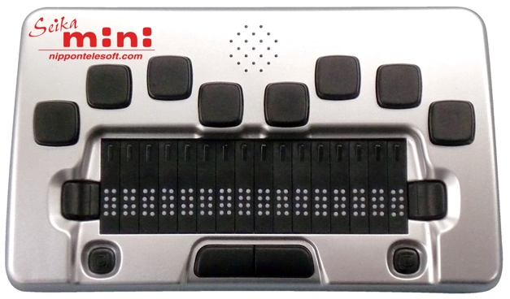
De Seika Mini 16 is een van de drie compacte brailleleesregeltjes die we getest hebben. Voor een 16-cellige leesregel vinden we hem vrij groot (zeker als je hem zij aan zij met de Focus 14 Blue ziet). Ook de plastic materialen waaruit hij is opgetrokken, voelen wat minder high-end aan. En net zoals de Actilino kwakkelde ons testmodel een beetje op zijn rubberen voetjes, wat stoort als je vaak veel tekst typt. Onze blinde testpersoon vond ook de braillepuntjes wat softer aanvoelen dan bij de andere testtoestellen. We hadden om al die redenen verwacht dat dat toestel in een lagere prijsklasse zou zitten dan de Focus 14 Blue, maar ze kosten beide nagenoeg evenveel.

Op de bovenzijde van het toestel treffen we de leesregel met 16 cellen en evenveel cursor-routingtoetsen. Boven de leesregel zit een brailletoetsenbord, met de tweedelige spatiebalk centraal onder de braillecellen. Direct links en rechts van de leesregel zitten navigatietoetsen om verder of terug te navigeren, maar die voelen niet echt kwalitatief aan. Links en rechts van de spatiebalk vinden we twee kleine joystickjes die meer navigatiemogelijkheden bieden.

De Mini Seika biedt gelijkaardige navigeermogelijkheden onder VoiceOver en TalkBack en is dus voor beide platformen even geschikt.

En de overige merken?
Drie producenten van brailleleesregels die in België beschikbaar zijn, hebben we niet meegenomen in deze test. Papenmeier hebben we nog even links laten liggen, omdat die fabrikant binnenkort met nieuwe toestellen op de markt komt. De leesregels van het Duitse VisioBraille (de opvolger van Baum) en het Franse Eurobraille hebben we niet meegenomen, omdat we nauwelijks gebruikers van die toestellen in ons land zien.

Maar we gaan een tweede luik aan deze test toevoegen zodra de nieuwe toestellen van Papenmeier en Freedom Scientific beschikbaar zijn. We zullen dan ook de Seika 40 en mogelijks ook de toestellen van VisioBraille en Eurobraille meenemen.

Conclusies
De meest aantrekkelijke compacte brailleleesregel vonden we de Focus 14 Blue. Hij is lekker compact, biedt al de nodige functies voor gebruik met VoiceOver en TalkBack, en laat zich erg gemakkelijk koppelen met een iPhone of Androidtelefoon. Bovendien stoort de ingebouwde notitiefunctie helemaal niet als je die niet wenst te gebruiken. Dat laatste geldt ook voor de Mini Seika en de Actilino. Maar de Mini Seika is aan de grote kant en voelt nogal ‘plastiekerig’ aan, terwijl hij op hetzelfde prijsniveau zit als de Focus 14 en is bovendien ongeschikt voor TalkBack. De Actilino is best een mooi ergonomisch toestel dat doet wat het moet doen. We hebben weinig aan te merken op dat toestel, maar het is helaas dubbel zo duur als de andere twee.

Bij de 40-cellige leesregels zijn de conclusies een heel stuk genuanceerder.
Help Tech plakt de correcte naam op zijn Basic Braille 40, een prima brailleleesregel voor wie simpelweg zijn scherm wil kunnen uitlezen en een eenvoudige bediening veel belangrijker vindt dan veel toeters en bellen. En wil je er toch een brailletoetsenbord bij? Dan is er de Basic Braille Plus.

Aan de andere kant van het spectrum vind je bij Help Tech de Activator, die echt innoveert met zijn brailletoetsenbord en iPhone-docking station. Dat is zeker een mooi toestel voor braillegebruikers die houden van gadgets én functionaliteit. Dat toestel kon ons zeker bekoren.
En dan is er de Focus 40 Blue v5, een vaste waarde die netjes tussen de twee Help Tech toestellen in past. Een leesregel die veel functionaliteit combineert met een logische bediening. Als Jaws gebruiker moet je die zeker in overweging nemen bij de keuze van een nieuwe leesregel. We zijn erg benieuwd naar diens opvolger.
De Braille eMotion en de Brailliant BI 40X ten slotte, zijn leesregels die degelijk in elkaar zitten en vooral zullen aanspreken als je houdt van extra toeters en bellen, zoals het laten voorlezen van daisyboeken.

De auteurs van dit artikel mailen?
Jeroen.baldewijns@lichtenliefde.be
Eline.de.ganck@lichtenliefde.be
Kirsten.vandeweyer@lichtenliefde.be

